Αγαπητά μου παιδιά, γεια σας. Μου έχετε λείψει πολύ. Ελπίζω να είστε όλα καλά στην υγεία σας και να μην βαριέστε πολύ χωρίς το σχολείο.

Εγώ είμαι καλά και προσπαθώ να σκέφτομαι ότι θα τα πούμε όσο το δυνατό πιο σύντομα και από κοντά.

Oι δραστηριότητες που σας στέλνω προέρχονται από το πρόγραμμα του υπουργείου, που λέγεται **ΑΙΣΩΠΟΣ** και προτείνονται για παιδιά ηλικίας 9-12 ετών. Φυσικά αν επιθυμούν κι άλλα παιδιά μικρότερα ή μεγαλύτερα ή και οι γονείς μπορούν να τις ακολουθήσουν. Σας οδηγώ βήμα- βήμα, έτσι ώστε να καταφέρετε να συνδεθείτε, μόνα σας ή με τη βοήθεια των γονέων σας.

1. Μπείτε την ιστοσελίδα <http://aesop.iep.edu.gr/> , ή πληκτρολογήστε: ΠΛΑΤΦΟΡΜΑ ΑΙΣΩΠΟΣ ΨΗΦΙΑΚΑ ΔΙΔΑΚΤΙΚΑ ΣΕΝΑΡΙΑ

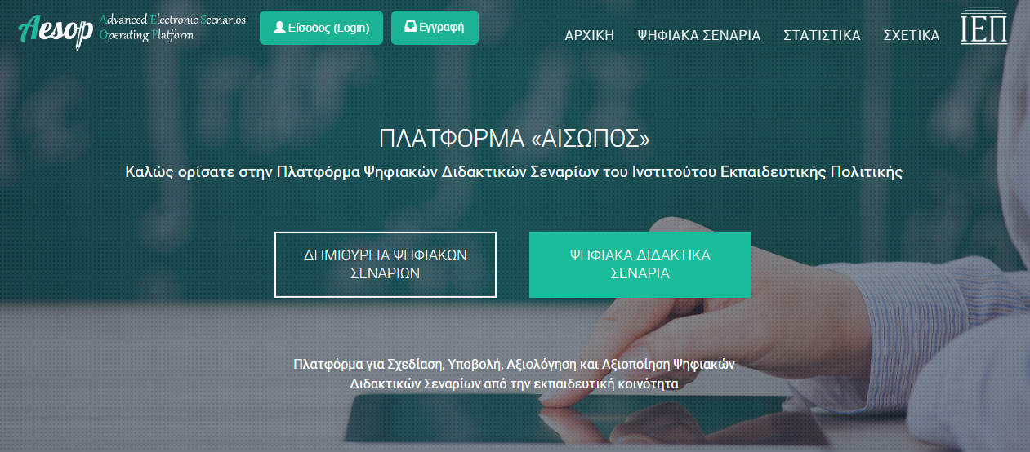

2. Πατήστε ΨΗΦΙΑΚΑ ΔΙΔΑΚΤΙΚΑ ΣΕΝΑΡΙΑ

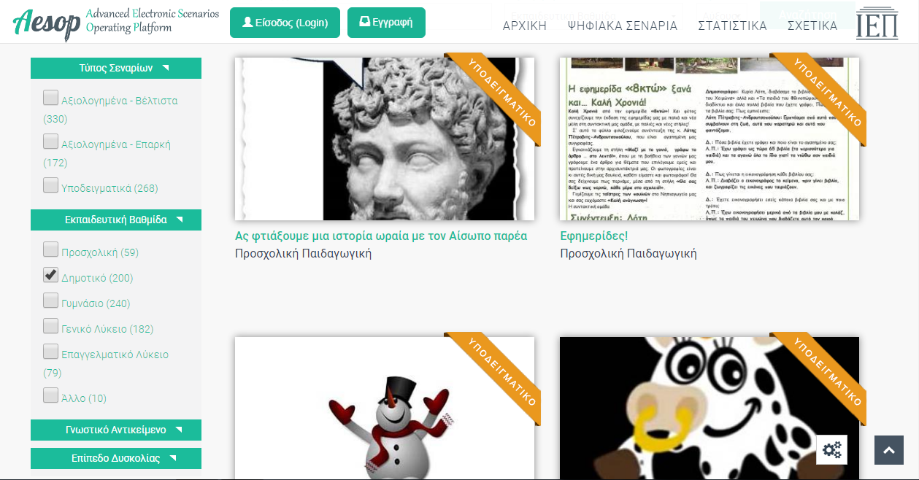

3. Τσεκάρετε στην εκπαιδευτική βαθμίδα το Δημοτικό

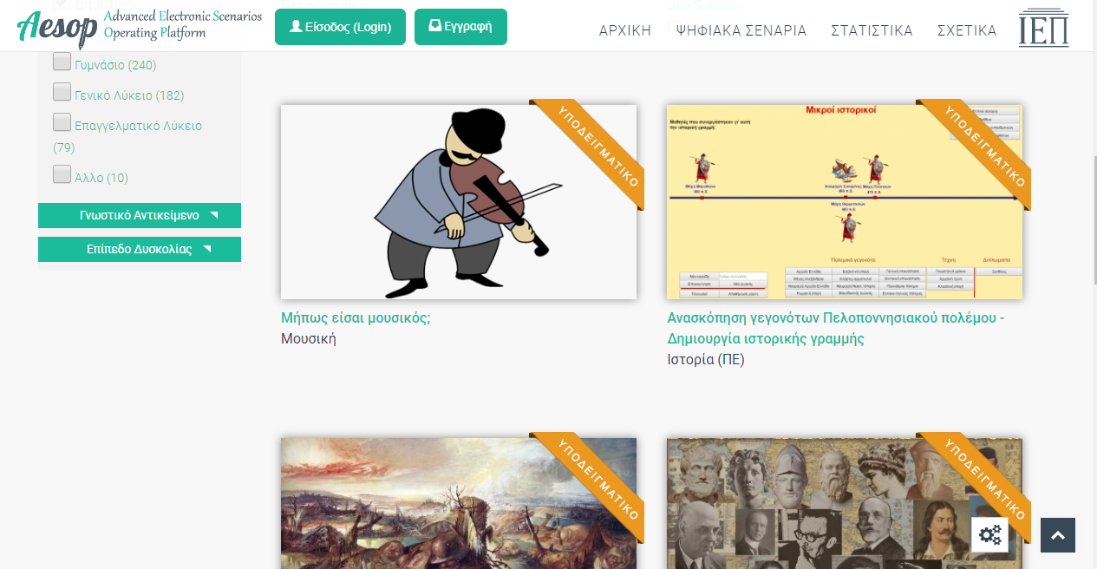

4. Πατήστε στην καρτέλα Μήπως είστε μουσικός;

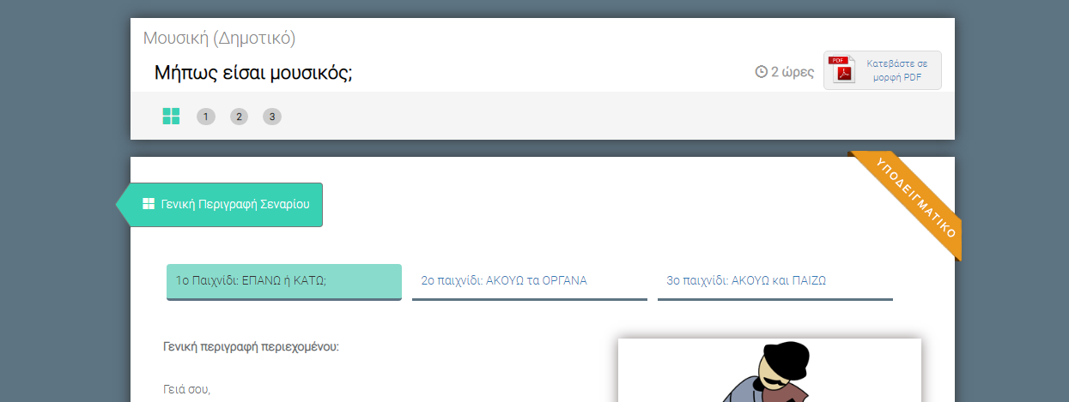

Επιλέξτε το 1ο. Παιχνίδι ΕΠΑΝΩ ή ΚΑΤΩ

Στη σελίδα που θα μεταφερθείτε διαβάστε τις πληροφορίες , ακούστε τα ηχητικά αποσπάσματα και ακολουθείστε το παιχνίδι. Παίζετε κάνοντας αυτά που ζητάει. **ΠΡΟΣΟΧΗ !** Δεν ασχολείστε στο τέλος της ιστοσελίδας με την υπόδειξη Δείτε Σχετικά Υποδειγματικά Σενάρια, διότι είναι για πολύ προχωρημένους και μεγαλύτερες ηλικίες.

5. Δεν εγκαταλείπετε την ιστοσελίδα, αλλά επιστρέφετε στην αρχή της .

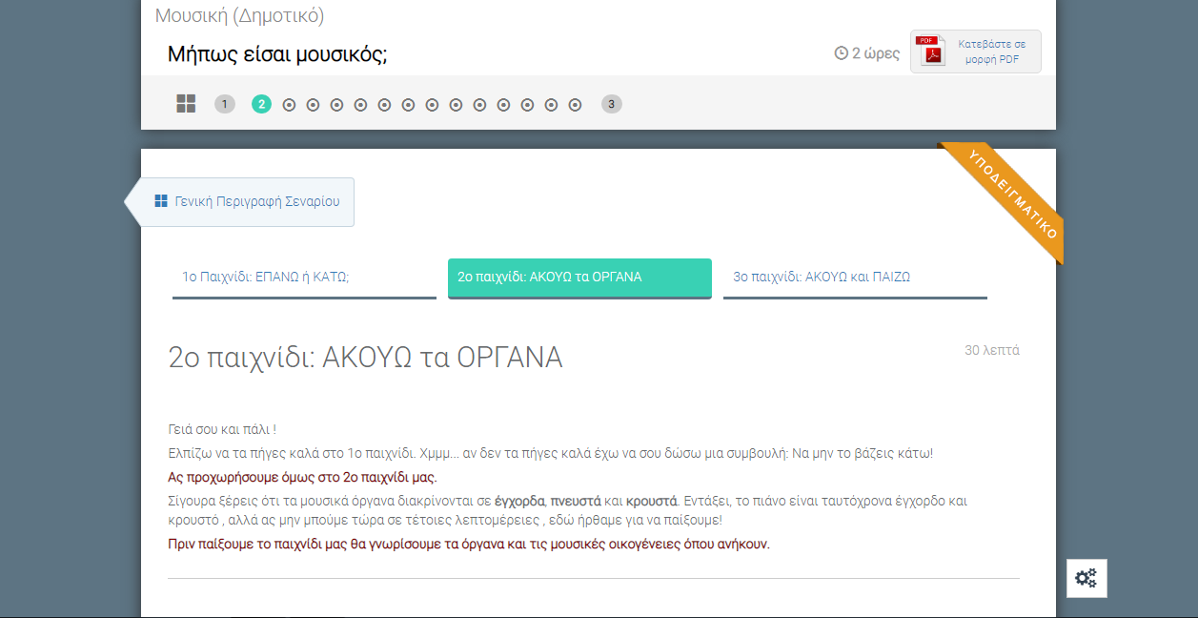

6. Επιλέξτε το 2ο. Παιχνίδι ΑΚΟΥΩ ΤΑ ΟΡΓΑΝΑ

7. Ακολουθείστε κι εδώ όλη την πορεία της ιστοσελίδας βήμα- βήμα και χωρίς να την εγκαταλείψετε. Ξαναμεταφερθείτε στην αρχή της, όπως και πριν .

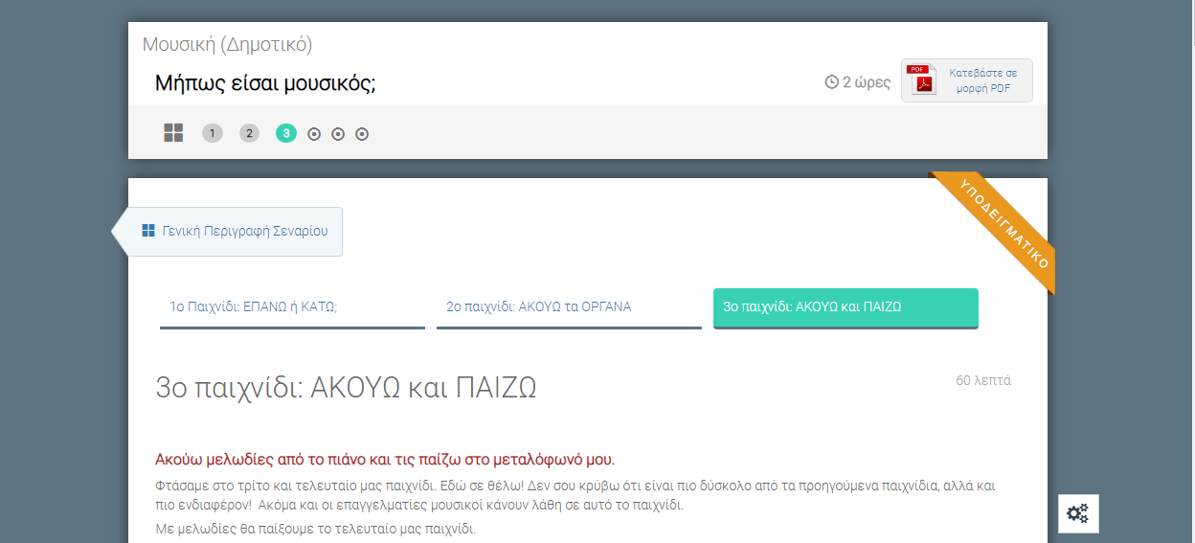

8. Επιλέξτε το 3ο. Παιχνίδι ΑΚΟΥΩ και ΠΑΙΖΩ και ακολουθείστε κι εδώ ως το τέλος την ιστοσελίδα.

Σας εύχομαι καλή διασκέδαση…..

Για όσο καιρό θα είμαστε αναγκασμένοι να μην βλεπόμαστε, θα σας στέλνω υλικό και θα μαθαίνετε νέα μου. Εύχομαι να είστε όλα τα παιδιά χαρούμενα και υγιή.

Σας στέλνω πολλές αγκαλιές και πολλά φιλιά……

Κυρία Έλενα